Nieuw in PRO-GEN 3.0b

Installatie en instellingen

1. Er is nu een verschil tussen een nieuwe installatie van PG3.0b en een upgrade naar 3.0b
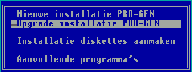

2. Bij een installatie/upgrade kunt u kiezen waar en welke snelkoppelingen u wenst.
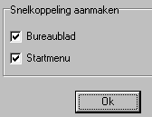

3. PRO-GEN 3.0b krijgt 2 mappen bij.
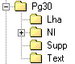
= Indien er later aanvullingen op PG30b, verbeteringen van bugs enz., gaan komen, dan zullen die nieuwigheden gepubliceerd worden als LZH-bestandjes. Die LZH bestandjes zult gij dan kunnen downloaden van de website www.pro-gen.nl . Vervolgens moet gij het LZH-bestandje kopiëren naar de map SUPP. En dat is alles. Bij de eerstvolgende start van PG30b zal die nieuwigheid automatisch in uw PG30b geïnstalleerd worden. Die nieuwe updatemethode wordt beheerd door een nieuw onderdeel in PG30b: “PgIT”, een programmaatje van de hand van Wim Nelis.
= De map TXT is de standaardmap waarin alle, door PG30b aangemaakte teksten, (kunnen) terechtkomen.

4. Nieuwe functie bij Instellingen wijzigen: een bestand hernoemen. Het oude item Globale opties heet nu Algemene opties.
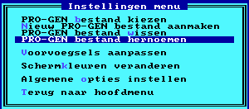

5. Een nieuw bestand aanmaken is nu gebruiksvriendelijker via een menu.
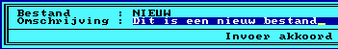

6. Een nieuw item in Algemene opties: Opslag bestanden in zelf te kiezen map toestaan.
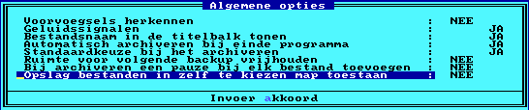

Invoer, relatiescherm, personen- en relatielijst, selecteren en zoeken

7. Twee nieuwe definities
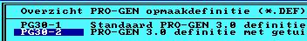

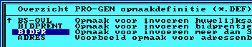

8. Nieuw item in het F1-menu voor het oproepen van externe programma’s en opdrachten, o.a. voor het bekijken van foto’s.
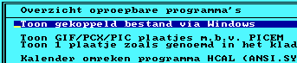

9. Nieuwe huwelijkstekens in het relatieschema
 | 

10. In de zoekfunctie via de TAB-toets. Datums kunnen nu ook daar zonder liggende streepjes.
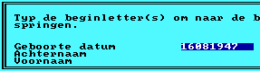

11. Nieuwe uitdrukking voor het bouwen van een selectie: is exact gelijk aan.
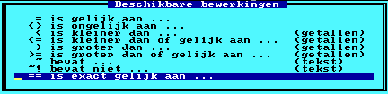

Uitvoer, printer- en schijfuitvoerdrivers

12. Weergave van een roepnaam bij een tekstuitvoer: tussen haakjes indien verschillend van alle voornamen, onderlijnd indien exact gelijk aan aan één van de voornamen.
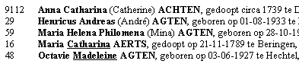

13. Bestanden uitbreiden en/of overschrijven wordt bepaald door het gekozen type Schijuitvoer stuurprogramma.
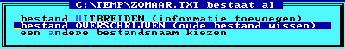

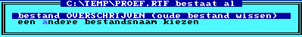

14. Maanden afkorten kan nu ook met een punt.
Vroeger

Nieuw


15. Gezinsbladen, VTX-lijsten, Repertorium, worden nu standaard aangemaakt in Courier bij een RTF en HTML-uitvoer. Dus geen problemen meer met ongeschikte lettertypes die vroeger de bedoelde lay-out om zeep hielpen.
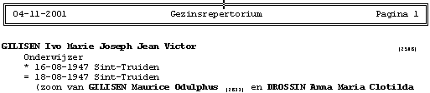

16. HTML uitvoeren kunnen in kleine stukjes gekapt worden zodat ze sneller kunnen gedownload worden bij internetgebruik.
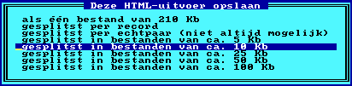

17. Een HTML-uitvoer kan onmiddellijk na het schrijven bekeken worden met uw browser.

18. Stamreeks in vrouwelijke lijn


19. Stamreeks “van oud van jong”
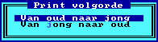

20. Kwartierbladen nu ook via Word en RTF aanmaken/samenvoegen.
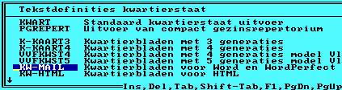

21. Nieuwe lijst met Geboorte, Laatste huwelijk incl. partner, Overlijden.
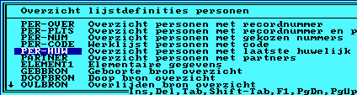

22. De uitlijning binnen een kolom is gebruiksvriendelijker geworden. Links, midden, rechts, vaste breedte en passend maken (lijst wordt automatisch breder gemaakt als er ruimte over is).
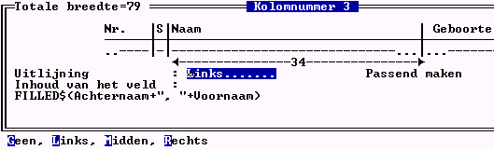

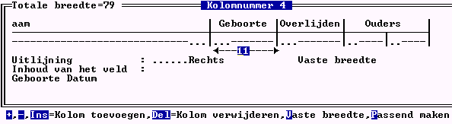

23. Privacybescherming in de “normale” tekstuitvoer.
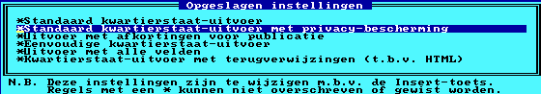

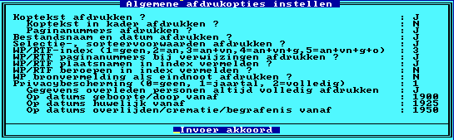

24. In een tekstuitvoer kan het geslacht afgedrukt worden bij de kinderen.
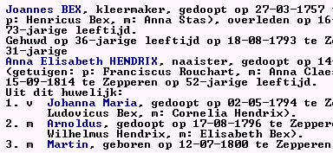

25. Nieuwe in Uitvoer gegevens personen: Family
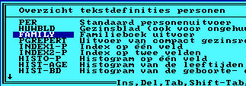

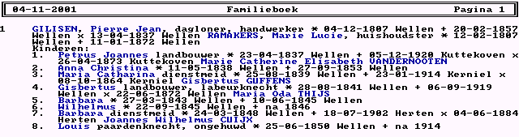

Hulpprogramma’s en controle

26. Twee nieuwe restore opdrachten
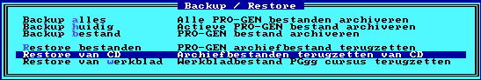

27. Bij import van bestanden met DEZELFDE opmaak, kan men laten controleren op dubbels. Via een menu kan men nu zelf bepalen welke velden gelijk moeten zijn.
